_______________________________________________________
(наименование организации образования)
Поурочный план или краткосрочный план для педагога организаций среднего образования
Цилиндр.
(тема урока)
Раздел: |  | Тела вращения.
ФИО педагога
Дата:
Класс: 11Б ОГН |  | Количество присутствующих: |  | Количество отсутствующих:
Тема урока №17 |  | Цилиндр.
Цели обучения в соответствии  с учебной программой |  | 11.1.7 – знать определение цилиндра, его элементы, уметь изображать цилиндр на плоскости  11.3.4 – выводить формулы площадей боковой и полной поверхностей цилиндра и применять их при решении задач
Цели урока |  | Все учащиеся: знают определения и умеют находить элементы цилиндра;  Большинство учащиеся:знают, как решать задачи на нахождение элементов цилиндра;  Некоторые учащиеся умело применяют знания для решения нестандартных задач по данной теме.
Ход урока
Этап урока/ Время | Действия педагога |  | Действия ученика |  | Оценивание | Ресурсы
Начало урока  6 мин  5мин | Создание положительного настроя на продуктивную работу  Дорогие, ребята! Пусть этот урок принесет нам радость общения и наполнит души прекрасными чувствами  Актуализация опорных знаний.  На парте расставлены все пространственные тела, либо на слайде презентации: призмы, параллелепипед, пирамиды, цилиндры, конусы, шары.  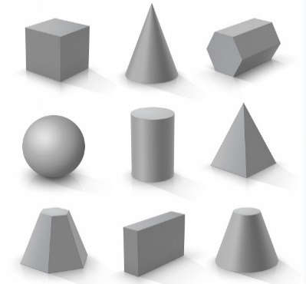  Мотивационный момент  Прием «Тема - вопрос».  Прокомментируйте выделенные слова в отрывке из романа Пушкина «Евгения Онегина»  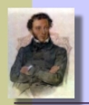  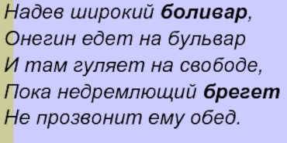  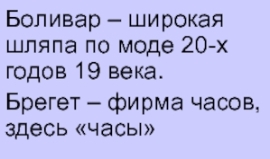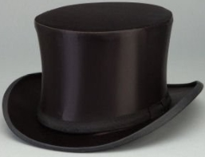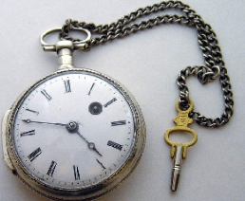  Что это?  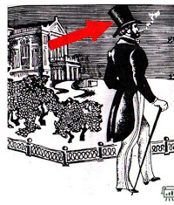  Верители, вы что Шапокляк — это мужской головной убор?  Ответ: да  Как вы думаете почему мы говорим о шляпах, как это связано с уроком?  Данные шляпы похожи на какую геометрическую фигуру- цилиндр. |  | Приветствие учителя  Включаются в деловой ритм урока  Учащиеся выходят по очереди и выбирают те, которые были уже изучены. Дают определение выбранному телу, называют элементы.  Ученики комментируют данные слова, как понимают смысл этих слов  Ученики отвечают свои предположения  Обсуждая вопросы урока, вместе определяют тему и цели урока |  | Наблюдение, похвала учителя  Аплодисменты    Словесное одобрение учителя  Комментарий учителя | Слайд№1  Набор геометрических фигур  Слайд№2,3  Слайд№4,5,6,7
Середина урока  13 мин  3мин  9 мин | Изучение новой темы «Цилиндр»  учитель предлагает внимательно просмотреть видео- урок, учащимся предстоит выполнить тест операясь на информацию из видео (при отсутствии доступа в интернет, объяснение темы по слайдам )  https://portal.kundelik.kz/ru/video-lessons/grades/11/subjects/21-Geometriya/lessons/6127-Geometriya-12012021-Tsilindr-i-ego-elementy  Первичное закрепление.  Индивидуальная работа  Задание №1. Тест  При необходимости разобрать примеры, вызвавшие затруднения.  Ответы теста :  1в- 2, 2в-3, 3в-3, 4в-2, 5в-3, 6в-4, 7в-1, 8в-2, 9в-3, 10в-4  Для закрепления материала выполним задание № 2.  Задание № 2. Нанесите на рисунок основные элементы цилиндра.  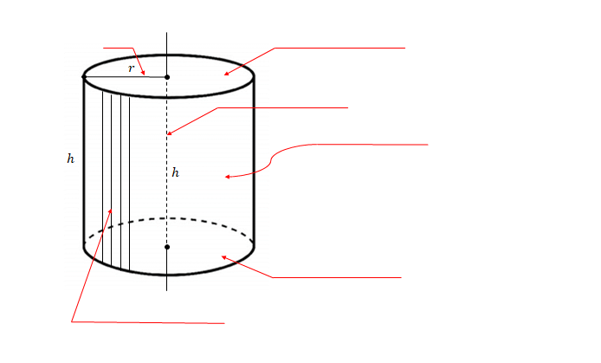  Работа в парах. Решение уровневых задач  Учитель слушает утверждения, получившиеся в результате работы, наблюдает ход работы, организовывает ликвидацию затруднений, оказывает помощь ученикам, требующим поддержки. Создает условия, обеспечивающие вдумчивую, осмысленную работу учеников на уроке, проходит по рядам, слушает, при необходимости корректирует доказательство учащихся  Простой уровень  Задача 1. Площадь боковой поверхности цилиндра равна 81π, а диаметр основания – 9. Найдите высоту цилиндра.  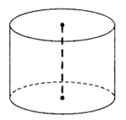  Задача 2. Осевое сечение цилиндра – квадрат со стороной 20 см. Найти высоту цилиндра, радиус цилиндра, ось цилиндра и площадь основания цилиндра.  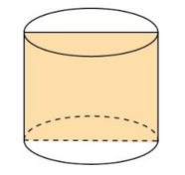  Основной уровень  Задача 3.Найдите: a) высоту и радиус основания; б) площадь боковой поверхности цилиндра.  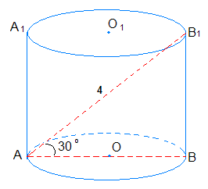  Продвинутый уровень  Задача 4. Дано угол О₁ЕО равен 45 ֯, а угол ЕОС равен 60 ֯. Найдите площадь СОD.  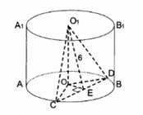 |  | Слушают, вникают в данным материал делают пометки в тетради  Выполняют тест  Все исправления в заданиях учащиеся выполняют ручкой зелёного или красного цвета самостоятельно.  ученики оценивают соседа по парте, поменявшись тетрадями и сверяя ответы с ключами. Проверка по слайду презентации.  Деление на пары  Учащиеся высказывают гипотезы, формулируют ход решения проблемы, находят значения и решают задачи  Выполняют задания |  | Самооценивание по готовым ответам  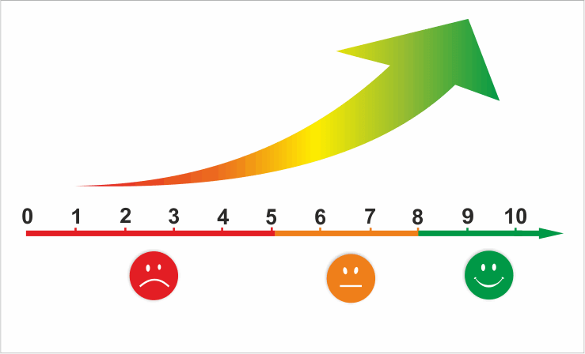  Дескрипторы:  - Вернораспознаёт основные элементы цилиндра  Взаимооценивание  Наблюдение учителя за ходом работы,  Учитель оказывает помощь ученикам требующим поддержки, оценивает похвалой работу пар.  Дескрипторы:  Простой уровень  - Находит высоту цилиндра  - Находит высоту цилиндра, радиус цилиндра, ось цилиндра и площадь основания цилиндра  Основной уровень  - Применяет свойство прямоугольного треугольника  - Находит высоту  - Применяет теорему Пифагора  - Находит радиус основания  - Находит площадь поковой поверхности  Продвинутый уровень  - Применяет теорему Пифагора  - Находит высоту цилиндра  - Применяет свойство прямоугольного треугольника  - Находит радиус основания  - Находит площадь требуемого треугольника | Слайды№8,9,10  Слайд№11-17  Слайд№18,19  Приложение 1  Тайм-менеджмент  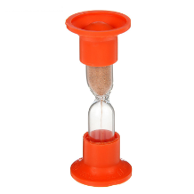  Приложение 2  Слайд№20,21  Приложение 3
Конец урока  4мин | Итог урока ответьте на вопросы  - Назовите элементы цилиндра  2.Может ли сечение цилиндра быть:  - прямоугольником;  - квадратом;  - трапецией.  3.Какие элементы цилиндра нужно знать для вычисления площади полной поверхности цилиндра?  Домашнее задание комментирование ответить на вопросы  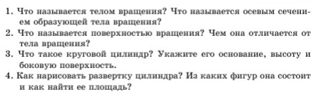  3.1 читать, №3.13  https://www.okulyk.kz/geometrija/#11-class электронный учебник  Рефлексия  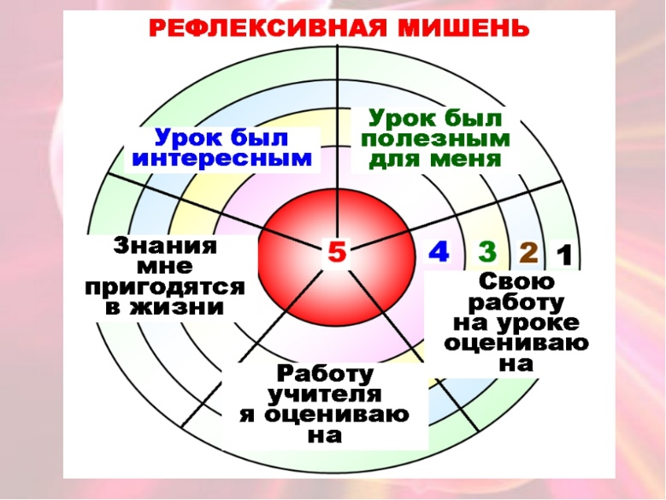 |  | Отвечают на вопросы  Подсчет баллов  Запись домашнего задания  Оценивают себя по пяти областям в мишени и приклеивают стикер |  | Обратная связь учителя выставление в э/ж | Слайд№22-24  Учебник Геометрия 11кл ЕМН  А.Н. Шыныбеков  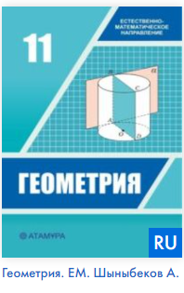  стикеры

